**BLOC 1 WEB.3 : Le CSS**

|  |
| --- |
| Objets d’un traitement informatique |

introduction

CSS (Cascading Style Sheets) 🡪 Gérer la mise en forme de votre site

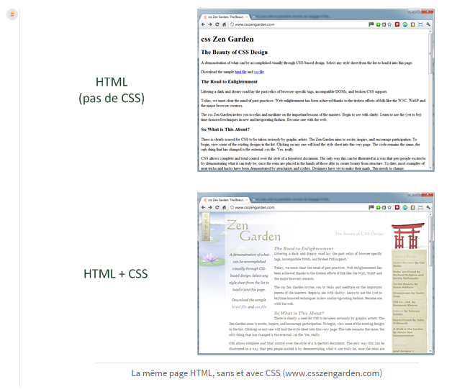

Pour mettre en forme un tableau sans CSS :



**question 1** : quels sont les inconvénients de la mise en forme sans CSS ?

# Comment créer un site avec les CSS

Les CSS représentent une nouvelle façon d'appliquer des styles aux éléments HTML.

Ils vous permettent de définir d'importe quelle propriété de style comme la bordure, la couleur de fond, le type de caractère, l'espace entre les lettres, etc.

Vous avez le choix car on peut écrire du code en langage CSS à trois endroits différents :

1. **dans un fichier .css** (méthode la plus recommandée) ;
2. dans l'en-tête <head> du fichier HTML ;
3. directement dans les balises du fichier HTML via un attribut style (méthode la moins recommandée).

## Les CSS dans le corps du code HTML (simple, mais pas idéal)

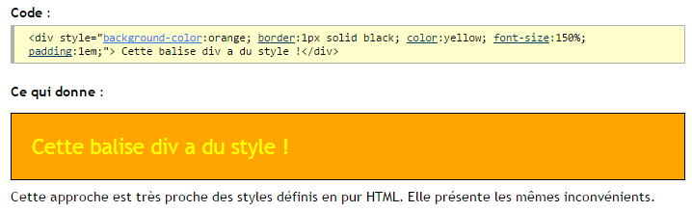

## Les CSS dans l'en-tête de la page

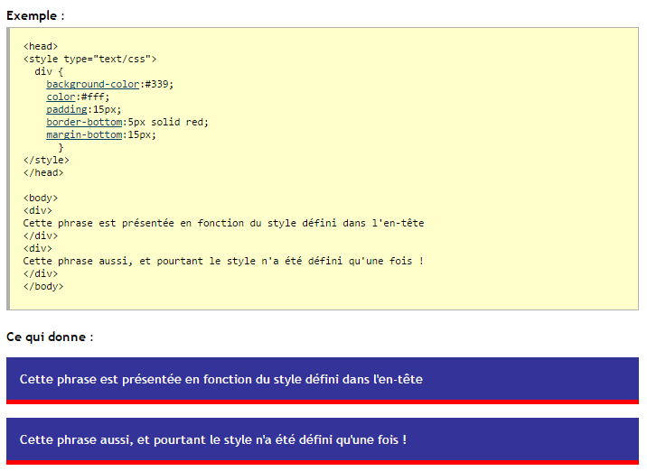

## Les CSS dans une feuille de style totalement séparée du code HTML

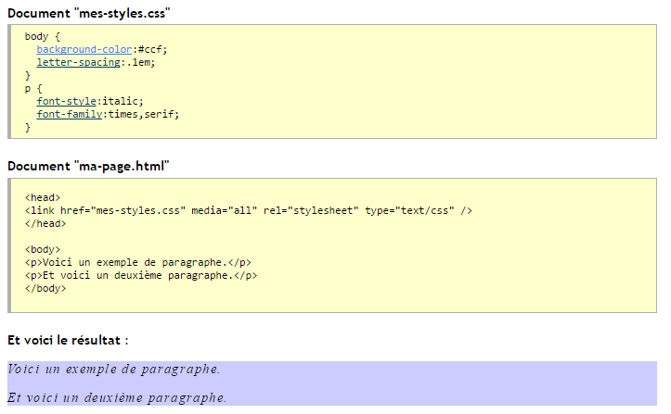

*media = handheld pour les mobiles

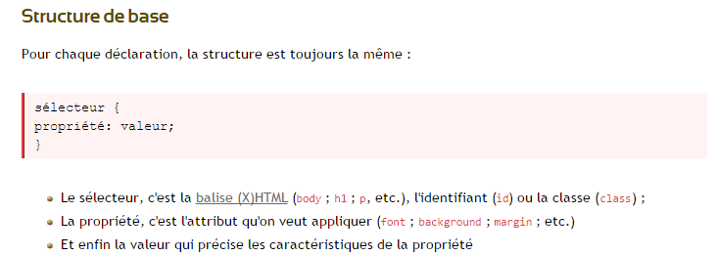

Représentation avec CSS dans l'entête d'une page html :

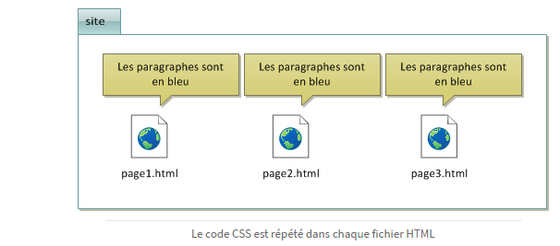

Représentation avec CSS dans une feuille de style :

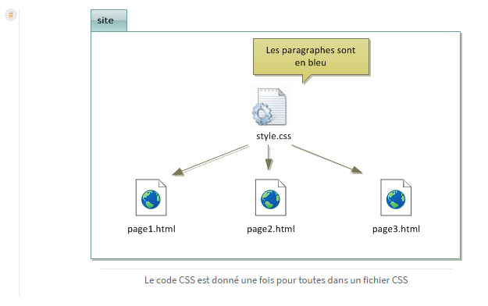

**question 2** : quels sont les avantages de la mise en forme avec CSS (dans une feuille de style)?

# La gestion des classes

Cela sert tout simplement à définir des styles particuliers que l'on voudra reproduire de façon ponctuelle ou récurrente dans les pages HTML

Pour appeler une classe dans le code HTML, il suffit de rajouter un attribut *class* à la balise :   
Soit la classe *Rouge* appliquée à la balise *b* :

b.rouge {font: Verdana 12px; color: #FF0000; }

L'appel à cette classe dans le code se fera de la façon suivante :

**<**b class**=**"rouge"**>** Texte à mettre en rouge et en gras **</**b**>**

## Les classes universelles

Il est possible de ne pas préciser de balise, auquel cas la classe pourra être utilisée dans n'importe quelle balise pour laquelle le style sélectionné a un sens ! On parle alors de **classe universelle**(parfois *classe indépendante*). La définition d'une telle classe se fait en précédant tout simplement le nom de la classe d'un point :

.Nom-de-la-classe {propriété de style: Valeur; propriété de style: Valeur ...}

Soit la classe « important » suivante :

**.**important **{**font**-type:** arial**;** color**:** red**;** font**-**weight**:** bold**}**

L'appel de cette classe peut être fait à partir de n'importe quel élément HTML pour lequel la définition est valide :

**<**h1 class**=**"important"**>**Attention ceci est un avertissement**</**h1**>**

**<**i class**=**"important"**>(**prière d'en tenir compte)</i>

# La mise en forme des liens

CSS permet d'appliquer des styles différents aux liens suivant leur état: normal, visité, survolé, cliqué. Pour cela, on utilise les pseudo-classes suivantes:

* :link (état par défaut);
* :visited (lien pointant sur une page déjà visitée, et présente dans l'historique du navigateur);
* :hover (état survolé);
* :focus (état d'un élément qui a reçu «l'attention», par exemple un lien lorsqu'on y accède grâce au clavier, ou un champ texte d'un formulaire lorsqu'on clique dedans);
* :active (état cliqué).

Exemple :

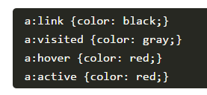

# La mise en forme des formulaires

Formulaire sans mise en forme

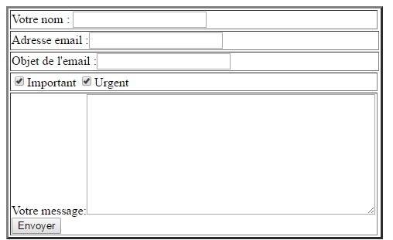

Formulaire mis en forme avec CSS

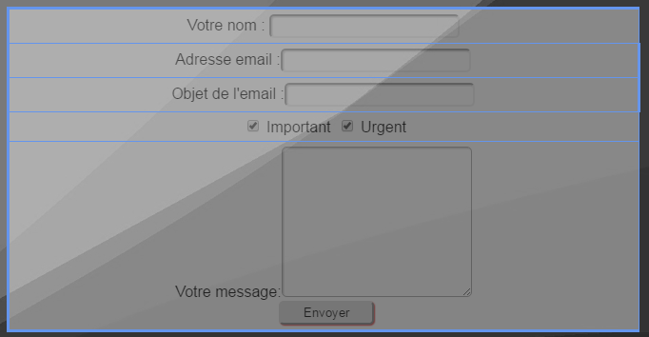

**question 3** : quel est la balise qui permet d'insérer un objet de formulaire (bouton, case à cochée…)

**question 4** : quel attribut permet de différencier ces éléments.

**question 5** : en conclure sur la mise en forme des formulaire en CSS.

CONTEXTE :

**Guitar Doctor** est une S.A.R.L. artisanale spécialisée dans les micros et les amplificateurs pour guitare électrique.

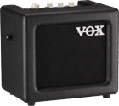

Elle revend des matériels de grande marque mais elle peut aussi fabriquer sur commande des micros et des amplificateurs.

Vous venez de réaliser cette page d'accueil :

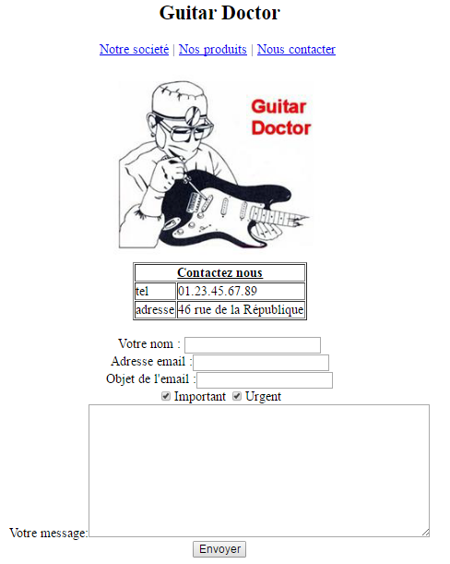

**question 6** : Appliquer une feuille de style afin d'avoir :

* l'image de fond d'écran : fond.jpg
* la police Cursive
* les liens deviennent rouge quand la souris passe dessus
* les bordures du tableau deviennent bleu
* les objets de formulaire prennent ces valeurs :
  + padding:3px;
  + border-radius:5px;
  + width:200px;
  + box-shadow:1px 1px 2px #C0C0C0 inset;
* Le lien Nous contacter en gras (en utilisant une classe)

## Mémento des propriétés CSS

Cette page est une liste non exhaustive des propriétés CSS qui existent en CSS3.

### Mémento

#### Propriétés de mise en forme du texte

Qu'est-ce que la mise en forme de texte ? C'est tout ce qui touche à la présentation du texte proprement dit : le gras, l'italique, le souligné, la police, l'alignement, etc.

| **Propriété** | **Valeurs (exemples)** | **Description** |
| --- | --- | --- |
| font-family | police1, police2, police3, serif, sans-serif, monospace | Nom de police |
| @font-face | Nom et source de la police | Police personnalisée |
| font-size | 1.3em, 16px, 120%... | Taille du texte |
| font-weight | bold, normal | Gras |
| font-style | italic, oblique, normal | Italique |
| text-decoration | underline, overline, line-through, blink, none | Soulignement, ligne au-dessus, barré ou clignotant |
| font-variant | small-caps, normal | Petites capitales |
| text-transform | capitalize, lowercase, uppercase | Capitales |
| font | - | Super propriété de police. Combine : font-weight, font-style, font-size, font-variant, font-family. |
| text-align | left, center, right, justify | Alignement horizontal |
| vertical-align | baseline, middle, sub, super, top, bottom | Alignement vertical (cellules de tableau ou éléments inline-block uniquement) |
| line-height | 18px, 120%, normal... | Hauteur de ligne |
| text-indent | 25px | Alinéa |
| white-space | pre, nowrap, normal | Césure |
| word-wrap | break-word, normal | Césure forcée |
| text-shadow | 5px 5px 2px blue (horizontale, verticale, fondu, couleur) | Ombre de texte |

#### Propriétés de couleur et de fond

| **Propriété** | **Valeurs (exemples)** | **Description** |
| --- | --- | --- |
| color | nom, rgb(rouge,vert,bleu), rgba(rouge,vert,bleu,transparence), #CF1A20... | Couleur du texte |
| background-color | Identique à color | Couleur de fond |
| background-image | url('image.png') | Image de fond |
| background-attachment | fixed, scroll | Fond fixe |
| background-repeat | repeat-x, repeat-y, no-repeat, repeat | Répétition du fond |
| background-position | (x y), top, center, bottom, left, right | Position du fond |
| background | - | Super propriété du fond. Combine : background-image, background-repeat, background-attachment, background-position |
| opacity | 0.5 | Transparence |

#### Propriétés des boîtes

| **Propriété** | **Valeurs (exemples)** | **Description** |
| --- | --- | --- |
| width | 150px, 80%... | Largeur |
| height | 150px, 80%... | Hauteur |
| min-width | 150px, 80%... | Largeur minimale |
| max-width | 150px, 80%... | Largeur maximale |
| min-height | 150px, 80%... | Hauteur minimale |
| max-height | 150px, 80%... | Hauteur maximale |
| margin-top | 23px | Marge en haut |
| margin-left | 23px | Marge à gauche |
| margin-right | 23px | Marge à droite |
| margin-bottom | 23px | Marge en bas |
| margin | 23px 5px 23px 5px (haut, droite, bas, gauche) | Super-propriété de marge. Combine : margin-top, margin-right, margin-bottom, margin-left. |
| padding-left | 23px | Marge intérieure à gauche |
| padding-right | 23px | Marge intérieure à droite |
| padding-bottom | 23px | Marge intérieure en bas |
| padding-top | 23px | Marge intérieure en haut |
| padding | 23px 5px 23px 5px (haut, droite, bas, gauche) | Super-propriété de marge intérieure. Combine : padding-top, padding-right, padding-bottom, padding-left. |
| border-width | 3px | Épaisseur de bordure |
| border-color | nom, rgb(rouge,vert,bleu), rgba(rouge,vert,bleu,transparence), #CF1A20... | Couleur de bordure |
| border-style | solid, dotted, dashed, double, groove, ridge, inset, outset | Type de bordure |
| border | 3px solid black | Super-propriété de bordure. Combine border-width, border-color, border-style. Existe aussi en version border-top, border-right, border-bottom, border-left. |
| border-radius | 5px | Bordure arrondie |
| box-shadow | 6px 6px 0px black (horizontale, verticale, fondu, couleur) | Ombre de boîte |

#### Propriétés de positionnement et d'affichage

| **Propriété** | **Valeurs (exemples)** | **Description** |
| --- | --- | --- |
| display | block, inline, inline-block, table, table-cell, none... | Type d'élément (block, inline, inline-block, none…) |
| visibility | visible, hidden | Visibilité |
| clip | rect (0px, 60px, 30px, 0px) rect (haut, droite, bas, gauche) | Affichage d'une partie de l'élément |
| overflow | auto, scroll, visible, hidden | Comportement en cas de dépassement |
| float | left, right, none | Flottant |
| clear | left, right, both, none | Arrêt d'un flottant |
| position | relative, absolute, static | Positionnement |
| top | 20px | Position par rapport au haut |
| bottom | 20px | Position par rapport au bas |
| left | 20px | Position par rapport à la gauche |
| right | 20px | Position par rapport à la droite |
| z-index | 10 | Ordre d'affichage en cas de superposition. La plus grande valeur est affichée par-dessus les autres. |

#### Propriétés des listes

| **Propriété** | **Valeurs (exemples)** | **Description** |
| --- | --- | --- |
| list-style-type | disc, circle, square, decimal, lower-roman, upper-roman, lower-alpha, upper-alpha, none | Type de liste |
| list-style-position | inside, outside | Position en retrait |
| list-style-image | url('puce.png') | Puce personnalisée |
| list-style | - | Super-propriété de liste. Combine list-style-type, list-style-position, list-style-image. |

#### Propriétés des tableaux

| **Propriété** | **Valeurs (exemples)** | **Description** |
| --- | --- | --- |
| border-collapse | collapse, separate | Fusion des bordures |
| empty-cells | hide, show | Affichage des cellules vides |
| caption-side | bottom, top | Position du titre du tableau |

#### Autres propriétés

| **Propriété** | **Valeurs (exemple)** | **Description** |
| --- | --- | --- |
| cursor | crosshair, default, help, move, pointer, progress, text, wait, e-resize, ne-resize, auto... | Curseur de souris |